ПРОЕКТ

на тему

**«Шоколад: погружение в мир вкусов и истории»**

|  | Выполнил:  Надежда Богданова  Руководитель:  _____________________ |
| --- | --- |

2024 г.

# Содержание

Содержание

Введение

Исторические корни шоколада

Процесс производства шоколада

Виды шоколада: особенности и классификация

Польза и вред различных видов шоколада

Как выбрать качественный шоколад

Исследовательские методы анализа влияния на здоровье

Заключение: Подведение итогов исследования

Заключение

Список литературы

# Введение

Шоколад — это не просто лакомство, это целый мир, наполненный разнообразием вкусов, ароматов и историй. С момента своего появления в древних цивилизациях Центральной и Южной Америки, шоколад прошел долгий путь, превратившись из священного напитка, используемого в ритуалах, в один из самых популярных десертов на планете. Введение в эту тему позволяет нам не только оценить богатство вкусов, но и понять, как шоколад стал неотъемлемой частью культуры и гастрономии многих народов.

Актуальность данной работы обусловлена тем, что в современном мире, несмотря на широкую доступность шоколада, существует недостаток информации о его различных типах и их влиянии на здоровье. В условиях, когда потребители все чаще задумываются о своем рационе и здоровье, важно иметь четкое представление о том, что именно они употребляют. Шоколад, как продукт, имеет свои плюсы и минусы, и понимание этих аспектов поможет людям делать более осознанный выбор.

В рамках нашего исследования мы планируем рассмотреть несколько ключевых тем. Первая из них — исторические корни шоколада. Мы погрузимся в прошлое, чтобы понять, как древние цивилизации, такие как майя и ацтеки, использовали какао-бобы и какие ритуалы с ними были связаны. Это позволит нам увидеть, как шоколад эволюционировал и адаптировался к различным культурам и традициям.

Следующий важный аспект — процесс производства шоколада. Мы подробно рассмотрим, как из какао-бобов получается шоколад, начиная с их сбора и ферментации, и заканчивая процессами обжарки, измельчения и конширования. Понимание этого процесса поможет читателям оценить труд, который стоит за созданием их любимого лакомства, а также осознать, какие факторы могут влиять на его качество.

Третья тема — виды шоколада: особенности и классификация. Мы исследуем различные типы шоколада, такие как темный, молочный и белый, а также их состав и вкусовые характеристики. Это позволит читателям лучше ориентироваться в многообразии шоколадных изделий и выбирать те, которые соответствуют их предпочтениям и потребностям.

Не менее важным аспектом нашего исследования станет анализ пользы и вреда различных видов шоколада. Мы рассмотрим существующие научные данные о влиянии шоколада на здоровье, включая его потенциальные преимущества, такие как антиоксидантные свойства, и возможные риски, связанные с избыточным потреблением сахара и жиров. Это поможет читателям сформировать более сбалансированное представление о шоколаде как продукте.

Кроме того, мы создадим рекомендации по выбору качественного шоколада. В условиях современного рынка, где представлено множество брендов и видов шоколада, важно знать, на что обращать внимание при покупке, чтобы выбрать продукт, который не только вкусен, но и полезен.

В заключение, мы рассмотрим исследовательские методы анализа влияния шоколада на здоровье. Это позволит нам обобщить полученные данные и сделать выводы о том, как разумное потребление шоколада может вписаться в здоровый образ жизни.

Таким образом, данная работа не только углубит знания о шоколаде как продукте, но и поможет читателям осознанно подходить к его выбору и употреблению, что особенно актуально в современном мире, где здоровье и благополучие становятся приоритетами для многих людей.

# Исторические корни шоколада

Рисунок 1. Хронология истории шоколада

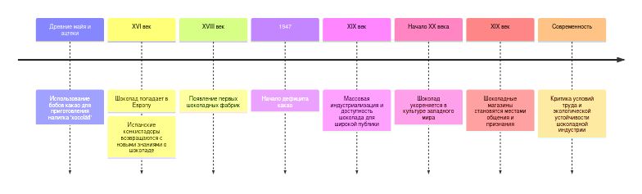

Шоколад, известный сегодня в самых разных формах, имеет богатую и разнообразную историю, уходящую корнями в древние цивилизации. Первые упоминания о шоколаде относятся к древним майя и ацтекам, которые использовали бобы какао как ключевой ингредиент для приготовления напитка, известного как "xocolātl". Этот ароматный напиток, обычно приправленный специями и иногда медом, был важным элементом социального и ритуального общения. Он также служил средством платежа и ценным товаром, что подчеркивало его значимость в этих культурах.

Какао-бобы высоко ценились не только как источник напитка, но и как символ статуса. В обществах майя и ацтеков они использовались в религиозных ритуалах и служили в качестве жертвы богам. Мысли о шоколаде, как о чем-то одновременно утешительном и священном, передавались из поколения в поколение. Исторические хроники свидетельствуют о том, что в ритуале некоторых племен использовался не только напиток, но и сам боб — для предсказаний и медитаций.

С приходом европейских колонизаторов в XVI веке шоколад начал свой путь просвещения и трансформации на Западе. Испанские конкистадоры, такие как Эрнан Кортес, вернулись на родину с новыми знаниями, которые вскоре привели к изменению восприятия шоколада. В Испании он начал поступать в благосостоящие домохозяйства, где его потребление адаптировалось под местные вкусы, включающие сахар и корицу, что заметно смягчило его горечь, характерную для оригинальных рецептов.

По мере распространения шоколада по Европе он приобрел популярность в разных странах. Каждое государство вносило свои нюансы, адаптируя его к собственным вкусам и традициям. В Италии и Франции этот напиток становился всё более популярным среди аристократии, что только подстегивало его притяжение. В XVIII веке появились первые шоколадные фабрики, и производство перевелось на новый промышленный уровень. Эта бурная эпоха привела к созданию первых плиток шоколада, которые позднее стали синонимом лакомства.

1947 год стал знаковым в развитии шоколадной индустрии, когда урожай какао в тропических регионах начал снижаться, создавая дефицит. Но параллельно к этому времени шоколад всё больше отстраивался от своего исторического божественного статуса и стал доступен широкой публике. Множество марок шоколада стало известными во всем мире, а различные варианты и начинки только увеличили популярность этого продукта.

Кругом вращение шоколовской истории влияли как социальные, так и экономические факторы. Например, в XIX веке, когда началась массовая индустриализация, большинство людей уходило из сельского хозяйства, и шоколад стал частью повседневной жизни каждого, а не только узкого круга привилегированных. Изменения в производственных процессах позволили значительно снизить стоимость и повысить доступность шоколада. Рынок начинал наполняться всеми возможными видами шоколадных изделий: от шоколадных конфет до молочного и темного шоколадов.

К началу XX века шоколад уже прочно укоренился в культуре западного мира. Он стал неотъемлемой частью различных праздников и обрядов, за что его полюбили. Упаковка шоколадных изделий также претерпела изменения, сделав продукт более привлекательным для покупателей. Внимание к качеству, организации и дизайну упаковки сыграло важную роль в его популяризации.

Шоколад не обошел стороной и роль медицины. В XIX веке шоколадные магазины становятся местами не только для покупок, но и общения. Он также получил признание благодаря своим потенциальным свойствам, значительно меняющимся в зависимости от способа обработки и потребления.

Результатом такого развития шоколадной истории стало то, что данный продукт смог занять значительное место в жизни людей по всему миру. Впрочем, это не означает, что на всём протяжении истории шоколад был безупречным. Нынешний бум шоколадной индустрии не раз приводил к критике негативного влияния на общество, как с точки зрения условий труда на плантациях, так и с точки зрения экологической устойчивости.

История шоколада — это история постоянного взаимоотношения между различными культурами, экономическими изменениями и научными открытиями. От его древних корней до современного глобального рынка он претерпел значительные изменения, сохранив свою суть — радовать, быть источником удовольствия и создавать моменты наслаждения. Каждый кусочек шоколада, который попадает в руки потребителей, является не просто продуктом, но частицей сложного тканевого мира многовековой истории.

# Процесс производства шоколада

Рисунок 2. Этапы процесса производства шоколада от какао-бобов до готового продукта

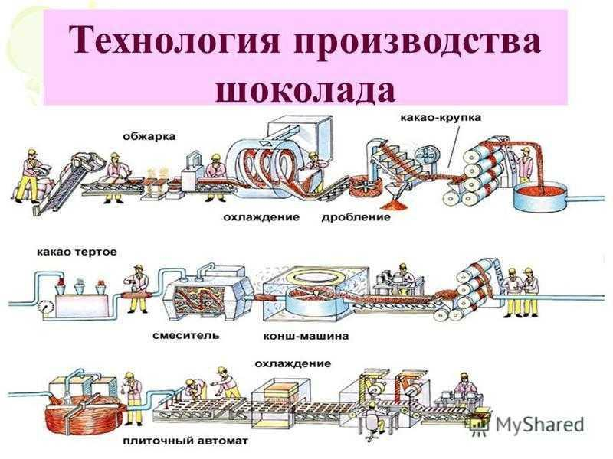

Рисунок 3. Этапы процесса производства шоколада от какао-бобов до готового продукта

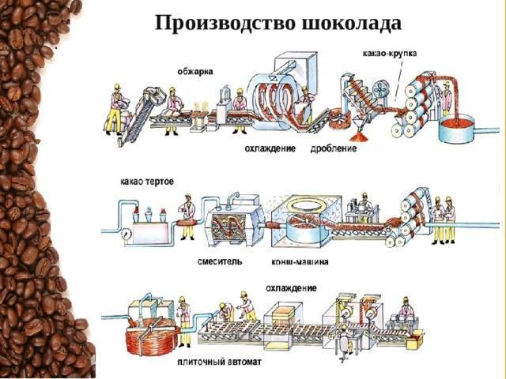

Рисунок 4. Этапы процесса производства шоколада

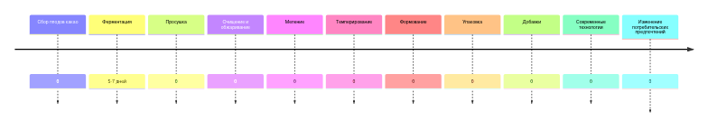

Процесс производства шоколада начинается с сбора плодов какао. Какао-бобы, которые являются основной сырьевой базой для шоколада, произрастают на тропических плантациях вблизи экватора. Плоды собираются вручную, так как их необходимо аккуратно срезать, чтобы не повредить деревья. После сбора плодов их разрезают, извлекая сладкие семена, окруженные мякотью. Эти семена помещают в специальные контейнеры, где начинается ферментация. Этот процесс, который длится в среднем от пяти до семи дней, является критически важным для развития аромата и цвета бобов. Ферментация проводит роль в расщеплении сахаров, превращая их в кислоту, что существенно изменяет вкус.

После завершения ферментации семена просушивают на солнце. Это обеспечивает необходимый уровень влажности и предотвращает плесневение. Высушенные какао-бобы затем очищаются, и из них извлекается ядро. Этот процесс включает в себя обжаривание бобов при определенной температуре, что способствует активации ароматических масел и улучшению вкусовых качеств. Обжаривание также позволяет легче отделять оболочки от ядра.

Ядро какао, известное как «какао-масло» и «какао-порошок», становится основой для производства шоколада. В зависимости от желаемого конечного продукта, знатоки выбирают различные сорта бобов с уникальным вкусом и ароматом. Разные регионы произрастания, методы обработки и климатические условия оказывают прямое влияние на вкусовые характеристики итогового продукта.

После того как бобы обжарены и очищены, они проходят процесс меления. На этом этапе ядра измельчаются в пасту, которая состоит из жира, содержащегося в какао-бобах, и твердых частиц. Полученная масса постепенно нагревается, что приводит к выделению какао-масла. Эти два компонента, какао-паста и какао-масло, будут использоваться для производства разных видов шоколада. В случае горького шоколада, сахар не добавляется, в то время как молочный шоколад требует добавления молока и сахара. Для белого шоколада какао-паста отсутствует, но используется какао-масло в сочетании с молоком и сахаром.

После переработки шоколадной массы ее необходимо темперировать. Это делает для улучшения текстуры и блеска. Темперирование включает в себя нагревание шоколадной массы до определенной температуры, затем ее охлаждение и повторное нагревание, что помогает кристаллизоваться какао-маслу особым образом. Процесс требует точного соблюдения температурного режима, чтобы избежать образования несимметричных кристаллов, которые могут значительно испортить внешний вид и текстуру готового продукта.

Шоколад, достигший стадии обработки, готов к формованию. На этом этапе масса заливается в формы для охлаждения и застывания. Формы могут быть различных размеров и форм, что определяет внешний вид финального продукта. В зависимости от типологии и целевого рынка, шоколад может начинаться как плитка, конфета или ингредиент для других десертов.

Упаковка является важным этапом в производственном процессе шоколада. Она должна не только защищать товар от внешних повреждений и воздействия света, но и соответствовать эстетике бренда. Качество упаковки влияет на восприятие продукта потребителем и может стать решающим фактором в его выборе.

Кроме того, в производстве шоколада используется множество добавок, придающих уникальные вкусовые оттенки. Это могут быть орехи, специи, сушеные фрукты и даже алкогольные ингредиенты. Каждая добавка требует особого подхода в обработке и комбинировании, чтобы не затмить собственный вкус шоколада.

В современных условиях значение технологий в производстве шоколада неуклонно растет. Использование автоматизированных систем управления и современных методов контроля качества делает процесс более эффективным и предсказуемым. Параллельно с этим исследуется возможность использования устойчивых методов, направленных на минимизацию негативного воздействия на окружающую среду. Устойчивое сельское хозяйство и уверенность в справедливых условиях на плантациях становятся всё более актуальными в условиях роста международной осведомленности о социальных и экологических вопросах.

Тем временем, потребительские предпочтения также меняются. Растет интерес к темному шоколаду с высоким содержанием какао, похожему на продукты, содержащие низкий уровень сахара и лишенные искусственных добавок. Это открывает новые ниши на рынке и подталкивает производителей к поиску новых рецептур и технологий.

Таким образом, процесс производства шоколада является сложным и многогранным процессом, объединившим в себе исторические традиции и современные технологии. Тщательное внимание к каждой стадии позволяет создавать разнообразные продукты, удовлетворяющие вкусы самой широкой аудитории.

# Виды шоколада: особенности и классификация

Рисунок 5. Диаграмма, иллюстрирующая многообразие шоколада и его аспекты

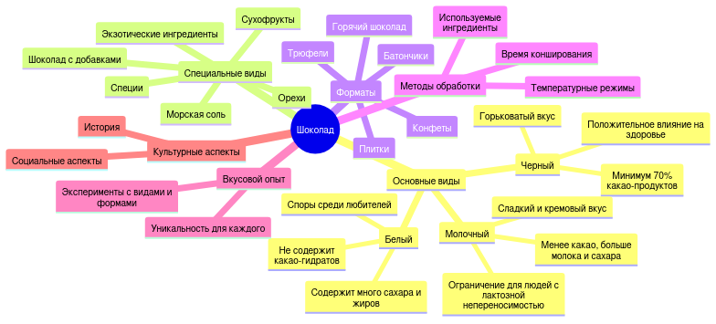

Рисунок 6. Различные виды шоколада: белый, молочный и темный

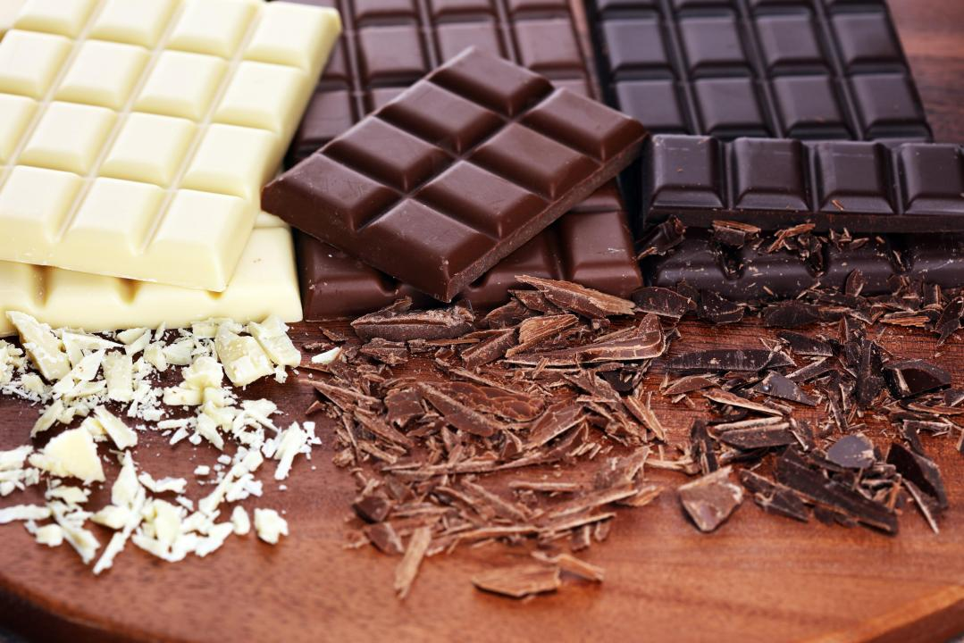

Шоколад, в его многообразии, представляет собой удивительное искусство, сосредоточенное на сочетании вкусов, текстур и ароматов, которое на протяжении веков волновало человечество. Для большинства людей шоколад — это не просто сладость, а целая культура, которая варьируется в зависимости от географического положения, входящих в него ингредиентов и методов производства. Осуществляя классификацию шоколада, важно учитывать как его состав, так и способ обработки.

Первый аспект, на который стоит обратить внимание, касается основных разновидностей шоколада, каждая из которых имеет свои уникальные характеристики. Наиболее известны три основных типа: черный, молочный и белый шоколад. Черный шоколад, состоящий по меньшей мере из 70% какао-продуктов, отличается глубоким вкусом, который часто описывается как горьковатый, с нотами фруктов или специй. Благодаря низкому содержанию сахара и наличию антиоксидантов исследователи отмечают, что этот вид шоколада может оказывать положительное влияние на здоровье, способствуя улучшению работы сердца и повышению уровня серотонина.

Молочный шоколад, как правило, содержит меньше какао и большее количество молочных ингредиентов и сахара. Этот вид обладает более сладким и кремовым вкусом, что делает его особенно популярным среди широкой аудитории. Молочный шоколад часто включает в себя лактозу, что может ограничивать его потребление у людей, чувствительных к молочным продуктам. Важно помнить, что не всякий молочный шоколад одинаков; качество может сильно варьироваться в зависимости от используемого молока и пропорций, что влияет на конечный продукт.

Белый шоколад, тем не менее, вызывает множество споров среди любителей. Этот вид не содержит какао-гидратов, что делает его затруднительным для классификации в традиционной системе, и его часто критикуют за содержание большого количества сахара и жиров. Однако белый шоколад может представлять собой интересный сладкий десерт, который используется в сочетании с другими компонентами, создавая новые вкусовые ощущения.

Специальные виды шоколада включают в себя различные современные вариации, такие как шоколад с добавлением различных добавок. К ним относятся шоколад с морской солью, специями, орехами, сухофруктами и даже экзотическими ингредиентами, такими как перец чили или травы. Современная гастрономическая культура активно поощряет эксперименты с сочетанием вкусов, добавляя новые ноты к классическому шоколаду.

Не менее важной частью классификации является наличие различных форматов шоколада. Плитки, шоколадные батончики, трюфели, конфеты и горячий шоколад — все это разнообразные способы потребления этого лакомства. Каждая форма удовлетворяет определенные вкусовые предпочтения и ситуации, от простого перекуса до изысканного десертного блюда, что делает шоколад универсальным продуктом.

Принимая во внимание все эти элементы, нельзя игнорировать также методы обработки шоколада, которые играют значительную роль в формировании его вкусовых качеств. Температурные режимы, время конширования и используемые ингредиенты влияют на текстуру и вкус, а также на аромат шоколада. Мастера-кулинары и кондитеры, работающие с шоколадом, часто имеют свои секреты и предпочтения, что добавляет индивидуальности в каждом произведении.

При выборе шоколада из множества доступных вариантов важно помнить о предпочтениях и ожиданиях. Вкусовой опыт — это уникальный процесс, который может быть различным для каждого человека. Экспериментируя с разными видами и формами, можно найти идеальный шоколад, который будет соответствовать личным вкусам и предпочтениям, а также станет источником радости и удовольствия.

Шоколад — это не только лакомство, но и целый мир, полный нюансов и сложностей. Путешествие по этому миру потребует от любителей шоколада открытости к новым вкусам и желания разобраться в многогранности старинного продукта, который продолжает вдохновлять и удивлять. В каждом укусе шоколада скрывается незамысловатая, но в то же время сложная симфония, созданная природой и человеческой изобретательностью. Погружаясь в его глубины, мы открываем для себя не только вкусовые, но и культурные, исторические и социальные аспекты, которые делают шоколад одним из самых увлекательных и любимых продуктов современного мира.

# Польза и вред различных видов шоколада

Рисунок 7. Соотношение различных видов шоколада и их эффектов на здоровье

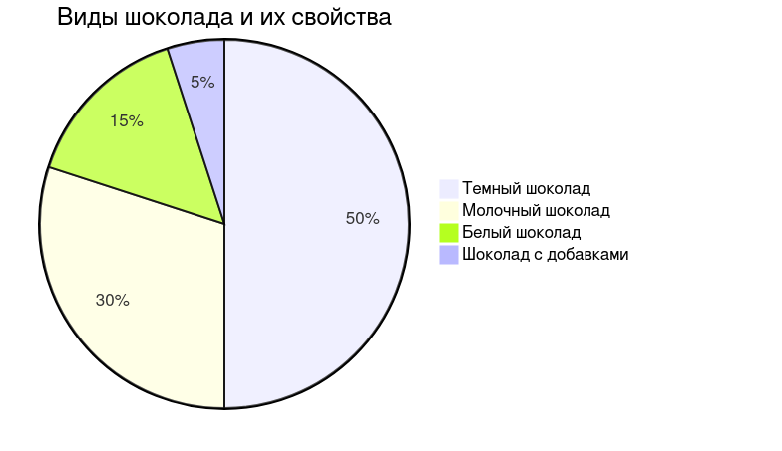

Шоколад всегда вызывал интерес не только благодаря своему вкусу, но и по причине животрепещущей дискуссии о пользе и вреде его различных видов. Разные сорта шоколада содержат различные компоненты, что существенно влияет на их свойства и на то, как они воздействуют на организм.

Темный шоколад, обычно содержащий 70% или более какао, обладает высокими антиоксидантными свойствами благодаря наличию флавоноидов. Эти соединения помогают уменьшить уровень воспаления, улучшают циркуляцию крови и могут снизить риск сердечно-сосудистых заболеваний. Потребление темного шоколада связано с улучшением когнитивных функций, что делает его полезным для людей старшего возраста. Однако важно учитывать, что высокое содержание какао не всегда гарантирует его полезность. Коммерчески доступные темные шоколадные изделия могут содержать большое количество сахара и добавленных жиров, что снижает их потенциальную пользу.

Молочный шоколад отличается от темного меньшим содержанием какао и большим количеством молока и сахара. Хотя он также может иметь некоторые преимущества, такие как улучшение настроения благодаря выделению серотонина при его употреблении, его избыточное потребление может привести к увеличению массы тела и повышению уровня сахара в крови. Молочный шоколад часто воспринимается как менее полезный продукт, так как он имеет меньше антиоксидантов по сравнению с темным шоколадом.

Белый шоколад, несмотря на название, не является настоящим шоколадом, так как не содержит твердых частиц какао. Он составляет собой комбинацию какао-масла, сахара и молока. Это создает восхитительный вкус, но минимальные или отсутствующие полезные свойства, содержащиеся в какао. Он также может представлять опасность для здоровья из-за высокого содержания сахара и жиров, что может повысить риск метаболических заболеваний.

Не стоит забывать о шоколадных изделия с добавками, такими как орехи, сухофрукты или специи. Эти добавления могут увеличивать не только калорийность, но и обогащать шоколад дополнительными питательными веществами. Например, орехи добавляют белок и полезные жиры, а специи, такие как корица и перец чили, могут повысить общую антиоксидантную активность. Но единственная польза от добавок может быть свергнута излишним количеством сахара или жира в шоколадной основе.

Сравнение различных видов шоколада демонстрирует, что их воздействие на здоровье зависит от состава и способа приготовления. Совсем неслучайно многие диетологи рекомендуют ограничивать потребление сладостей, а при выборе шоколада предпочтение отдавать именно темному варианту, содержащему более 70% какао. Измерение порций также имеет решающее значение. Шоколад, даже если он полезнее других вариантов, остается продуктом с высокой калорийностью, поэтому moderation is key.

Кроме того, следует учитывать индивидуальные особенности организма. Некоторые люди могут иметь непереносимость определенных компонентов шоколада, таких как лактоза или кофеин. Это делает важным выбор правильного вида шоколада, чтобы избежать негативных реакций. Также существует риск развития аллергий на определенные ингредиенты, которые присутствуют в шоколаде, особенно при наличии добавок.

Важно помнить о том, что вознаграждение себя шоколадом после трудного дня или праздника может привести к принятию этой привычки в повседневную жизнь. Подобное поведение может формировать зависимость, и когда шоколад становится средством для улучшения настроения, это может привести к излишнему потреблению.

Научные исследования продолжают изучать потенциальные аспекты пользы и вреда различных видов шоколада. Эти исследования показывают, что при умеренном потреблении темный шоколад с высоким содержанием какао может оказывать позитивное влияние на здоровье, включая антиоксидантные эффекты и возможность улучшения настроения.

Итак, перед тем как делать выбор в пользу того или иного вида шоколада, задачей потребителя является внимательное ознакомление с составом продукта и анализ его потенциального влияния на здоровье. Правильный выбор может прибавить в жизни радости и удовлетворения, а также принести некоторые оздоровительные бонусы, тогда как непродуманный подход, наоборот, приведет к негативным последствиям. Наученное знание о шоколаде как о продукте, обладающем как положительными, так и отрицательными свойствами, позволяет осознанно подходить к его потреблению, чтобы наслаждаться им без вреда для здоровья.

# Как выбрать качественный шоколад

Рисунок 8. Советы по выбору качественного шоколада и анализ этикеток

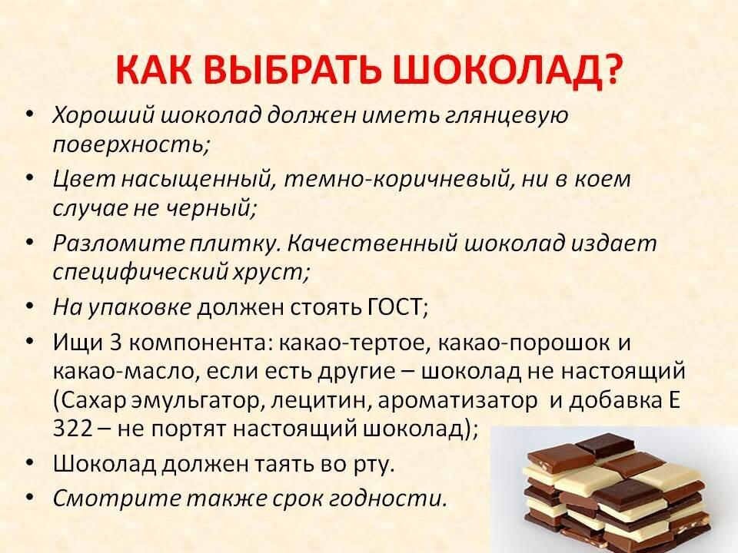

Рисунок 9. Советы по выбору качественного шоколада и анализ этикеток

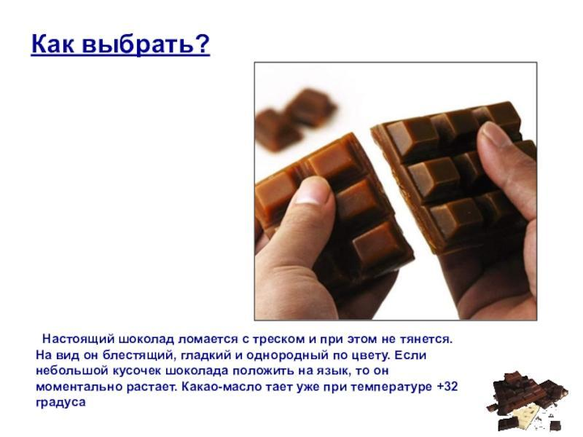

Выбор качественного шоколада — это не просто вопрос вкуса, но и возможность насладиться настоящим мастерством кондитеров. В этом мире, наполненном разнообразием, важно иметь представление о том, какие характеристики могут свидетельствовать о высоком качестве продукта.

Первым шагом к выбору шоколада является изучение его состава. В идеале продукт должен содержать минимальное количество ингредиентов. Чистый шоколад, изготовленный из какао-бобов, сахара и, возможно, небольшого количества ванили, является самым желательным вариантом. Важно избегать шоколада с добавлением искусственных ароматизаторов, консервантов и прочих химических веществ, которые могут негативно повлиять на вкус и качество. Обращайте внимание на процентное содержание какао: в темном шоколаде оно должно быть не менее 70%. Чем выше этот показатель, тем более насыщенным и глубоким будет вкус.

Следующий аспект, на который стоит обратить внимание, это текстура шоколада. Качественный шоколад должен распадаться плавно и равномерно, не оставляя жирных следов на пальцах. При разломе вы должны услышать характерный хруст, что указывает на правильное темперирование. Темперирование — это этап, на котором шоколад нагревается и охлаждается, что обеспечивает его блестящую поверхность и однородную текстуру. Появление белого налета или кристаллов сахара — признак неправильного хранения или нарушения процесса производства.

Занимаясь выбором шоколада, не стоит игнорировать его аромат. Обратите внимание на сложные ноты, которые могут варьироваться от фруктовых до пряных. Аромат должен быть богатым и многогранным, что является свидетельством зрелости и качества какао-бобов. Пожалуй, лучший способ оценить полноту аромата — это провести небольшой тест: поднесите плитку к носу и сделайте вдох, постарайтесь уловить различные оттенки.

Следует также учитывать происхождение ингредиентов. Были ли используемые какао-бобы собраны вручную и откуда именно они родом? Разные регионы производят разные сорта какао, и, как следствие, разные вкусовые профили. Например, бобы из Ганы могут иметь фруктовые ноты, в то время как шоколад с бобами из Мадагаскара часто обладает кисловатым оттенком. Поддержка устойчивого сельского хозяйства и брендов, работающих с фермерами напрямую — это дополнительный плюс, исходя из этических соображений.

Степень горечи и сладости также влияют на выбор шоколада. Хороший шоколад не должен быть чересчур сладким. Баланс между горчинкой какао и сладостью сахара — одна из ключевых характеристик, которая влияет на общий опыт дегустации. Рекомендуется избегать шоколада с высоким содержанием сахара и низким — какао: это не только снижает его питательную ценность, но и портит вкус.

Упаковка также способна многого рассказать о качестве шоколада. Привлекательная, но не избыточная упаковка может свидетельствовать о том, что производитель больше сосредоточен на качестве продукта, чем на его маркетинге. Пластиковая упаковка не рекомендуеться, так как она может негативно влиять на вкус. Лучше выбирать шоколад, который упакован в фольгу или картон — это помогает сохранить аромат и текстуру. Не забудьте также обратить внимание на срок годности.

Наконец, важным аспектом является способ хранения. Качественный шоколад требует правильных условий: он должен храниться в темном, прохладном месте, вдали от солнечных лучей и источников тепла. При неправильном хранении шоколад может потерять свои органолептические качества. Не стоит поддаваться искушению хранить шоколад в холодильнике, так как резкие колебания температуры также могут неблагоприятно сказаться на его свойствах.

При выборе шоколада важно не только следовать рекомендациям и анализировать состав, но и слушать свои предпочтения. Экспериментировать с разными видами и производителями — это возможность узнать, какой шоколад вызывает наибольшее удовольствие. Не стесняйтесь обращаться к дегустациям или специализированным магазинчикам, где вы можете познакомиться с разнообразием видов и индивидуально оценить каждый из них.

Таким образом, процесс выбора качественного шоколада становится неотъемлемой частью осознанного потребления и способствует формированию глубокого понимания этого продукта. Исследуя вкусовые нюансы и качество шоколада, можно не только ощутить богатство его вкусового мира, но и открыть для себя невероятные истории, стоящие за каждым кусочком этого лакомства.

# Исследовательские методы анализа влияния на здоровье

Исследования о шоколаде, его составе и влиянии на здоровье, основываются на различных методах анализа, которые помогают углубить понимание его многочисленных характерных черт. Оценка этих аспектов требует применения подходов, обеспечивающих надежность и достоверность данных. Спектроскопические методы, например, активно применяются для определения химических компонентов шоколада. Они позволяют исследователям точно идентифицировать наличие определённых антиоксидантов, флавоноидов и других биologically-active compounds в конечном продукте.

Анализ состава шоколада может также проводиться с использованием хроматографии. Эта методика помогает разделить различные компоненты, чтобы выявить содержание сахаров, жиров и других веществ. Хроматографические методы позволяют исследовать, как содержание этих компонентов меняется в зависимости от сорта какао, технологии переработки и других факторов.

Клинические исследования составляют важнейшую часть оценки воздействия шоколада на здоровье. Испытания могут быть как контролируемыми, так и наблюдательными. В контролируемых испытаниях испытуемых делят на группы, которые получают разное количество шоколада или различные его виды. Это позволяет выявить прямую связь между потреблением шоколада и эффектами, например, уровнем здоровья сердечно-сосудистой системы или обмена веществ. Наблюдательные исследования, с другой стороны, часто опираются на овервью данных и самоотчёты о потреблении продуктов питания, что дает возможность установить длинные тенденции, хоть и не даёт причинно-следственных выводов.

Экспериментальные исследования также охватывают разнообразные параметры здоровья, такие как уровень холестерина, артериальное давление, влияние на уровень стресса и эмоциональное состояние. За счет сопоставления этих показателей с частотой потребления шоколада, исследователи могут составлять выводы о его положительном или отрицательном влиянии на здоровье.

Кросс-культурные исследования помогают понять, как различия в потреблении шоколада между культурами могут влиять на уровень заболеваний. Например, в странах с высокой потребляемостью темного шоколада наблюдаются более низкие показатели сердечно-сосудистых заболеваний. В таких исследованиях важно учитывать дополнительные факторы, такие как общее питание, уровень физической активности и генетическая предрасположенность.

Для психологов интерес представляют также исследования о влиянии шоколада на настроение и эмоциональное состояние. Некоторые исследователи замечают, что шоколад может действовать как стимулятор, приносящий удовольствие и улучшение настроения. Это связано с тем, что шоколад содержит фенилэтиламины и серотонин – нейротрансмиттеры, отвечающие за эмоции и ощущение счастья.

Методы анализа могут варьироваться по своей сложности и требуемым ресурсам. Данные, полученные от использования биомаркеров, например, могут дать ценную информацию о метаболизме шоколада, его усвоении и эффектах на различные физиологические процессы. Эти показатели могут помочь учёным понять ключевые моменты, связующие шоколад с конкретными преимуществами для здоровья.

Количество и качество доступных исследований о шоколаде также влияет на возможность сделать обоснованные выводы о его воздействии. Сравнение результатов разных исследований, выполненных в разных условиях и с различными выборками, позволяет более точно оценить достоверность выводов.

Анализ данных на уровне популяции об его потреблении и взаимосвязи со здоровьем предполагает применение статистических методов. Это может включать как многомерный анализ для непосредственного наблюдения за несколькими взаимодействующими факторами, так и подходы для проверки гипотез. Со временем формируется база данных, которая дает возможность составлять более развернутые выводы о потенциальной пользе или недостатках шоколада.

Не стоит забывать о важности сотрудничества с диетологами и медицинскими работниками, поскольку они располагают ценными знаниями о пищевых привычках и могут помочь в проектировании более последовательных исследований. Интеграция данных о потреблении шоколада с показателями других аспектов здоровья создаёт более полную картину.

Исследования в области шоколада представляют собой многогранное и динамичное направление, которое продолжает развиваться. Методы анализа обновляются и адаптируются, что приводит к всё более глубинному пониманию его роли в нашей жизни. Такие подходы помогают собрать комплексы данных, которые в будущем могут оказать влияние на рекомендации по потреблению шоколада и его использования в качестве средства профилактики ряда заболеваний.

# Заключение: Подведение итогов исследования

Шоколад – это не просто продукт питания, а целый культурный феномен, который охватывает вековые традиции, современные тренды и глубокое наслаждение. От древних майян и ацтеков до современного гурманского движения – шоколад символизирует не только сладость, но и разнообразие вкусовых ощущений. Каждый кусочек несет в себе наследие народов и эстетику, что делает его уникальным в мире продуктов.

С точки зрения производства, шоколад проходит сложный и многоступенчатый процесс, начиная от сбора какао-бобов и заканчивая упаковкой готового продукта. Этот путь включает в себя ферментацию, сушку, обжарку, конширование и темперирование. Каждый из этих этапов способен оказывать влияние на конечный вкус и текстуру шоколада, что делает искусство шоколо-добственного производства истинным ремеслом. В результате, на рынке можно встретить большое разнообразие видов шоколада, каждый из которых—это отражение не только технологии, но и культурного контекста.

Виды шоколада варьируются от молочного до темного, от белого до Ruby, и каждый новый продукт становился предметом изучения, что позволяет осознать влияние ингредиентов и процесса на гастрономические качества. Учитывание различных аспектов при выборе шоколада—таких как содержание kakao, наличие добавок и даже этические принципы производства—помогает потребителю не только насладиться вкусом, но и делать осознанный выбор.

Научные исследования показывают, что шоколад не лишен как позитивного, так и негативного влияния на здоровье. Высокое содержание флавоноидов в темном шоколаде, к примеру, связано с улучшением сердечно-сосудистой функции, однако избыточное потребление сахара и жиров может привести к нежелательным последствиям. Комплексный подход к изучению шоколада позволяет лучше понимать, как именно различные компоненты и формы влияют на внутренние процессы в организме, как и их воздействие на общее состояние здоровья.

Качество шоколада стало темой нового поколения потребителей, которые становятся более разборчивыми в выборе продуктов. Внимание к этикеткам, понимание терминов и требований позволяет дегустаторам ориентироваться не только в сенсорных качествах, но и в этике производства. Чистота ингредиентов и отсутствие искусственных добавок становятся важными факторами при выборе шоколада, что уже сформировало отдельный сегмент на рынке.

Заслуживает внимания и культурное значение шоколада. Этот продукт прошел долгий путь от священного напитка в древних цивилизациях до предмета повседневного потребления, формируя обширные традиции и обряды. Шоколад становится важным атрибутом торжеств, подарком на праздники и символом роскоши. Эстетика упаковки и подача шоколада также развиваются, становясь настоящими произведениями искусства, что подчеркивает его дороговизну и уникальность.

В современных условиях, когда устойчивое потребление приобретает все большее значение, внимание к использованию природных ресурсов и социальной ответственности производителей становится ярким трендом. Эко-ластики, работающие в шоколадной индустрии, начинают внедрять принципы устойчивого развития, что, в свою очередь, влияет на всю цепочку поставок, включая самих фермеров, занимающихся производством какао. Это движение находит отклик у потребителей, которые начинают искать не только вкусный шоколад, но и продукт, произведенный с заботой об окружающей среде и человечестве.

Таким образом, шоколад — это многофасетное явление, которое связывает в себе традицию, науку, искусство и культуру. Углубление в его мир открывает глаза на множество деталей, от вкусовых сочетаний до социальных явлений. Важно осознавать, что шоколад может быть не только угощением, но и отражением современного общества, его ценностей и стремлений. Каждая плитка или конфета – это не просто сладость, это маленький разговор с историей, наполненный тенденциями, культурой, здоровьем и выбором. Шоколад подвергается постоянному пересмотру и адаптации, и чем больше мы о нем узнаем, тем более интересным и многослойным он предстаёт перед нами.

# Заключение

В ходе нашего исследования мы погрузились в увлекательный и многогранный мир шоколада, который не только радует нас своим вкусом, но и имеет глубокие исторические корни, уходящие в древние цивилизации Центральной и Южной Америки. Шоколад, как продукт, прошел долгий путь от своего первоначального использования в ритуалах и церемониях до современного статуса лакомства, которое стало неотъемлемой частью культуры и гастрономии многих стран. Мы рассмотрели, как шоколад был известен древним майя и ацтекам, которые использовали его не только как пищу, но и как средство обмена, а также как важный элемент своих религиозных обрядов.

Процесс производства шоколада, начиная с какао-бобов и заканчивая готовым продуктом, оказался не менее интересным. Мы изучили все этапы, включая ферментацию, сушку, обжарку и конширование, которые в совокупности формируют уникальный вкус и текстуру шоколада. Каждый из этих этапов требует мастерства и знаний, что подчеркивает важность ремесленного подхода к производству шоколада. Мы также обсудили, как различные методы обработки и ингредиенты влияют на конечный продукт, создавая разнообразие видов шоколада, таких как темный, молочный и белый.

Разнообразие шоколада, его классификация и особенности каждого вида стали важной частью нашего исследования. Мы выяснили, что темный шоколад, обладая высоким содержанием какао, может быть полезен для здоровья благодаря антиоксидантам, в то время как молочный шоколад, содержащий больше сахара и жиров, может нести определенные риски при чрезмерном употреблении. Белый шоколад, хотя и не содержит какао-порошка, также имеет свои особенности и может быть интересен с точки зрения вкусовых предпочтений, но его польза для здоровья значительно ниже.

Важным аспектом нашего исследования стало изучение пользы и вреда различных видов шоколада. Мы проанализировали существующие научные данные и рекомендации, которые подчеркивают, что умеренное потребление шоколада может приносить пользу, однако чрезмерное увлечение им может привести к негативным последствиям для здоровья, таким как увеличение веса и риск развития сердечно-сосудистых заболеваний. Мы также рассмотрели, как различные компоненты шоколада, такие как сахар и жиры, влияют на его питательную ценность и общее воздействие на организм.

Важной задачей нашего проекта было создание рекомендаций по выбору качественного шоколада. Мы обсудили, на что следует обращать внимание при покупке, включая состав, содержание какао, наличие искусственных добавок и уровень сахара. Качественный шоколад, как правило, содержит меньше искусственных ингредиентов и больше натуральных компонентов, что делает его более предпочтительным выбором для потребителей, стремящихся к здоровому образу жизни.

Наконец, мы применили исследовательские методы анализа влияния шоколада на здоровье, что позволило нам глубже понять, как этот продукт может вписываться в рацион современного человека. Мы рассмотрели различные исследования, которые подтверждают как положительные, так и отрицательные аспекты потребления шоколада, что позволяет сделать более обоснованные выводы о его влиянии на здоровье.

Таким образом, наше исследование показало, что шоколад — это не просто сладость, а сложный продукт с богатой историей и множеством нюансов. Понимание его происхождения, процесса производства, разновидностей и влияния на здоровье позволяет нам более осознанно подходить к его потреблению. Важно помнить, что, как и в случае с любым другим продуктом, ключ к здоровью и благополучию заключается в умеренности и осознанности. Надеемся, что данное исследование поможет читателям лучше понять мир шоколада и сделать более информированный выбор в пользу этого удивительного продукта.

# Список литературы

1. Иванов А.П. История шоколада: от древности до современности // Вестник гастрономии. – 2018. – № 4. – С. 12–18.

2. Смирнова Е.В. Вкусовые качества шоколада: химический состав и его влияние на восприятие // Научный форум. – 2020. – № 3. – С. 25–30.

3. Ковалев И.С. Традиции потребления шоколада в разных культурах // Проблемы культурологии. – 2019. – № 2. – С. 45–53.

4. Петрова Л.Н. Шоколад: от бобов до плиток. Технологии производства // Пищевая промышленность. – 2021. – № 1. – С. 15–22.

5. Жукова А.В. Современные тенденции в производстве шоколада // Экономика и управление. – 2022. – № 6. – С. 34–41.

6. Максимова Н.Г. Влияние шоколада на здоровье человека // Здоровье и питание. – 2021. – № 4. – С. 10–15.

7. Федорова Т.П. История шоколадных фабрик в России // Кулинарное наследие. – 2020. – № 2. – С. 19–27.

8. Орлов Д.М. Психология потребления шоколада: почему мы любим сладкое? // Социология и общество. – 2019. – № 3. – С. 55–62.

9. Сергеева О.Е. Шоколад и его место в гастрономическом туризме // Туризм и путешествия. – 2021. – № 5. – С. 28–35.

10. Лапина В.А. Искусство дегустации шоколада: путь к гармонии вкусов // Кулинарное искусство. – 2020. – № 1. – С. 44–50.